**Comment une étoile montante de la radiofréquence réécrit les règles de l'audio live lors de la tournée d'adieu de Cyndi Lauper  
*Shannon Fitzpatrick réinvente les exigences en matière de flux de travail et d'équipement grâce à Sennheiser Spectera***

**Wedemark, Germany – Sept 24, 2025** **- Dans le monde très exigeant de la musique live, où la précision technique est primordiale, Shannon Fitzpatrick, coordinatrice en radiofréquences (RF), est rapidement devenue l'une des étoiles montantes du secteur. Pour la tournée d'adieu « Girls Just Want to Have Fun » de Cyndi Lauper, Shannon Fitzpatrick ne se contente pas de relever les défis complexes liés aux RF d'une tournée dans plusieurs villes, elle révolutionne également son flux de travail en tirant parti de la technologie de pointe de Sennheiser : le nouveau système Spectera, qui ouvre la voie au futur de l'audio sans fil.**

Le parcours de Fitzpatrick vers le studio d'enregistrement n'a pas été conventionnel. Sa passion pour la musique a commencé lorsqu'elle a rejoint un groupe reprenant les morceaux de Led Zeppelin et effectué un stage dans un studio d'enregistrement où elle passait souvent son temps à faire des tâches banales : nettoyer les studios et aller chercher du café. Mais c'est en installant une batterie pour un concert qu'elle a découvert sa véritable vocation. « Je me suis demandé pourquoi je restais assise dans un studio alors que j'avais trouvé un domaine de l'industrie qui me correspondait beaucoup mieux. Et c'était beaucoup, beaucoup plus cool », se souvient Fitzpatrick.

Elle est passée de son travail en studio à la production en live, apprenant les ficelles du métier sur le terrain. Évoluant dans un secteur souvent dominé par les hommes, Fitzpatrick affirme que son succès repose sur une philosophie simple : l'autodéfense. « Dans ce secteur, il faut absolument savoir se défendre soi-même », explique-t-elle. « Si vous voulez apprendre quelque chose, vous devez simplement dire aux gens que vous voulez l'apprendre et le faire. Ma devise est : jetez-moi dans le feu, je suis prête ! » Fitzpatrick a conservé cette mentalité tout au long de sa carrière, travaillant avec des artistes légendaires tels que Journey et récemment avec Halsey lors d'une tournée.

L'ascension de Fitzpatrick s'est poursuivie à travers des tournées très médiatisées, allant d'une tournée avec un seul camion avec Elvis Costello à une entreprise colossale pour le spectacle « Game of Thrones in the Round », qui a nécessité 29 camions. Malgré l'ampleur de la tâche, les principaux défis liés à l'audio en direct sont restés les mêmes. Lors des tournées précédentes, elle a dû faire face à des problèmes d'intermodulation, à des coupures et à la quantité considérable de matériel nécessaire. Son travail quotidien consistait en un processus méticuleux et fastidieux qui consistait à parcourir manuellement la scène avec plusieurs récepteurs pour tester la couverture, une tâche qu'elle décrit comme à la fois inefficace et stressante.

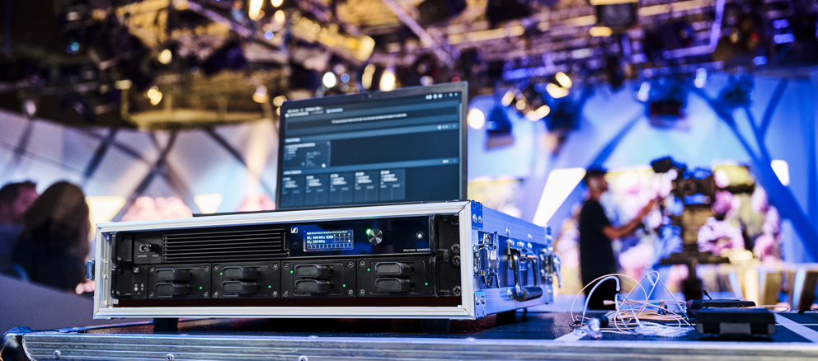

*En tant que premier écosystème sans fil numérique bidirectionnel à large bande au monde, Spectera résout non seulement les défis techniques liés à la coordination RF, mais améliore également l'expérience artistique de tous les artistes sur scène.*

Pour la tournée de Cyndi Lauper, Fitzpatrick a commencé à intégrer le Spectera de Sennheiser, le premier écosystème sans fil numérique bidirectionnel à large bande au monde, offrant aux professionnels de l'audio des capacités et une flexibilité inégalées. Les résultats ont été révolutionnaires, résolvant directement les défis auxquels elle était auparavant confrontée. Une seule station de base Spectera compacte a remplacé tout un rack d'équipements, y compris les combineurs d'antennes et le câblage complexe. « C'est tellement révélateur de pouvoir repenser complètement le processus. Je n'ai plus besoin de transporter le combineur d'antennes et tout le reste du matériel lourd », explique-t-elle. « Grâce à Spectera, mon travail est devenu tellement plus simple ! »

Ce système, dont la commercialisation a débuté plus tôt cette année, est le premier à intégrer la nouvelle norme WMAS récemment approuvée par la FCC, ce qui place Fitzpatrick parmi les premiers à l'adopter. Son implication reflète une approche tournée vers l'avenir et un engagement clair en faveur du progrès technologique dans le domaine de l'audio. En adoptant cette nouvelle norme à un stade aussi précoce, Fitzpatrick fait preuve d'une initiative et d'un leadership technique qui continuent de façonner l'avenir de l'audio.

La technologie à large bande du système permet de placer les fréquences même dans les environnements les plus complexes sans interférence. « Je l'ai placé dans un environnement beaucoup plus bruyant que ce qui serait possible avec un système traditionnel et je n'ai rencontré aucun problème », explique Fitzpatrick à propos d'un lieu difficile à Boston. Spectera lui fait également gagner un temps considérable.

La fonction de test d'un seul pack de Spectera lui a également fait gagner un temps considérable. Au lieu de parcourir la scène avec plusieurs packs sur différentes fréquences, Fitzpatrick peut désormais utiliser un seul pack pour vérifier la couverture de l'ensemble du système. Elle décrit le soulagement que lui procure ce nouveau processus : « Je vais parcourir la scène avec ce seul pack sur cette seule fréquence. Je n'ai plus besoin de rester assise à synchroniser chaque pack. Tout ce que j'ai à faire, c'est changer la batterie, l'allumer, le déplacer, et j'ai déplacé tous les packs avec un seul, ce qui est incroyable. J'adore ça. Je gagne 30 minutes par jour, que je peux consacrer à des tâches plus importantes. » Dans une production itinérante de cette envergure, où l'équipe ne dispose que d'un nombre d'heures limité chaque jour avant le spectacle pour installer et tester le matériel, chaque minute est cruciale.

L'impact du système Spectera est évident non seulement dans la facilité d'utilisation pour Fitzpatrick, mais aussi dans les performances de l'ensemble du groupe de Lauper sur scène, les musiciens ayant remarqué une amélioration significative de la clarté et de la qualité de leurs mixages. Les choristes ont été les premiers à changer de système et ont immédiatement salué la pureté du son et le faible bruit de fond du système, le décrivant comme « le jour et la nuit » par rapport à leur ancienne configuration.

D'autres musiciens ont également remarqué la différence, comme le bassiste du groupe. Fitzpatrick a partagé son avis : « Il a mentionné que la façon dont il entendait désormais lui donnait l'impression qu'il y avait plus d'espace pour tout. Il a dit qu'il n'avait plus besoin de tout mettre à fond, car il pouvait désormais distinguer chaque son. Notre percussionniste partageait son avis : elle pouvait enfin entendre et avait l'impression que chaque son avait désormais sa place. Je suis ravi qu'ils apprécient cette solution ! »

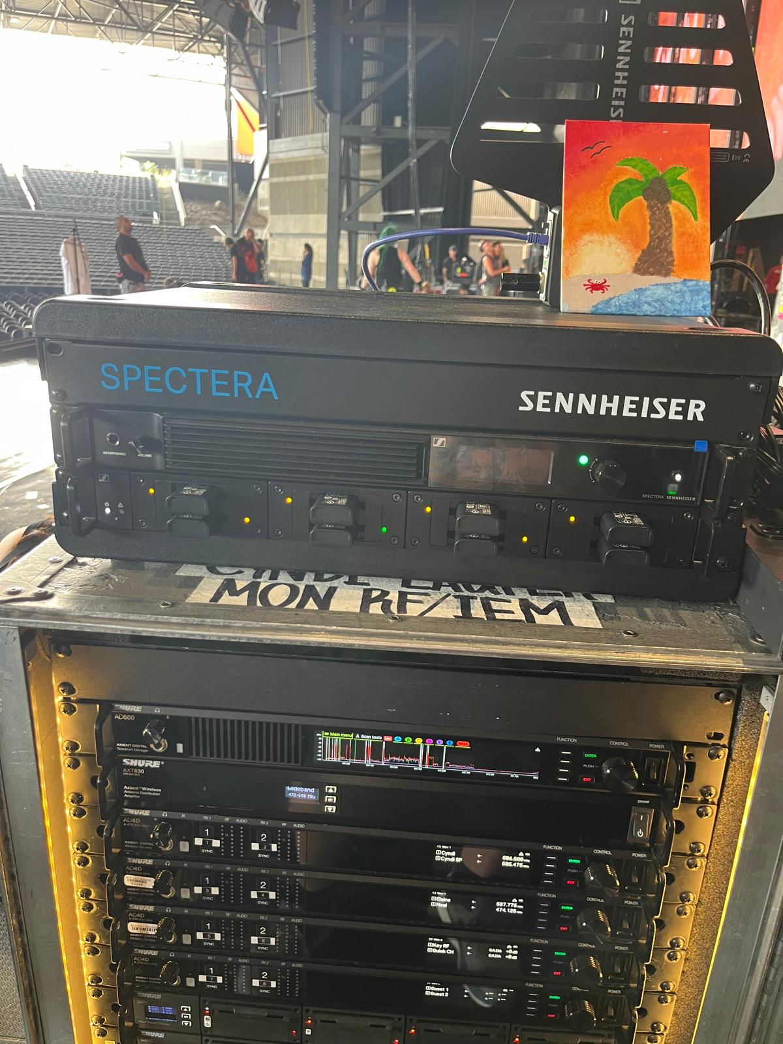

*Avec Spectera, Shannon Fitzpatrick prouve qu'avec la bonne technologie et une motivation sans faille, il est possible de créer de la magie pour les productions en tournée. Crédit image : Jonny Brook, ingénieur système*

En fournissant un signal audio fiable et clair, Spectera a non seulement résolu les défis techniques liés à la coordination RF, mais a également amélioré l'expérience artistique de tous les artistes sur scène. En fin de compte, Mme Fitzpatrick estime que la clé pour les ingénieurs est de faire confiance à l'équipement. Lorsqu'on lui demande un conseil a prodigué aux autres, elle répond simplement : « Lancez-vous. N'ayez pas peur. »

Animée par la passion de créer une expérience mémorable et envoûtante pour son public, Shannon Fitzpatrick prouve qu'avec la bonne technologie et une motivation sans faille, il est possible de créer de la magie. « Ce que je préfère dans mon travail, c'est créer une atmosphère qui permet aux gens de s'évader. J'ai l'impression que c'est ce que nous faisons : nous offrons un peu de magie qui ne s'explique pas toujours. J'adore tout simplement ce que je fais, et j'adore aussi ce que fait Spectera. »

Pour plus d'informations sur Sennheiser et ses solutions, rendez-vous sur [www.sennheiser.com](http://www.sennheiser.com/).

###

**About the Sennheiser Group**

We live and breathe audio. We are driven by the passion to create audio solutions that make a difference. In 2025, the Sennheiser Group celebrates its 80th anniversary. Since 1945, we stand for building the future of audio and bringing remarkable sound experiences to our customers.

Today, the Sennheiser Group is one of the leading manufacturers in the field of professional audio technology. With our brands Sennheiser, Neumann, AMBEO and Merging, we offer a comprehensive range of solutions that is fully tailored to the needs of our customers. As independent family-owned company Sennheiser is led in the third generation by Co-CEOs Dr. Andreas Sennheiser and Daniel Sennheiser. [www.sennheiser.com](https://dundeehillsgroup.sharepoint.com/DHG%20SharePoint/DHG%20-%20Agencies/InGear/Sennheiser/Press%20Releases/250924%20-%20Lauper%20tour/www.sennheiser.com)

**Local Press Contacts:**

Daniella Kohan

[daniella.kohan@sennheiser.com](mailto:daniella.kohan@sennheiser.com)

+1 (860) 227-2235

Peter Schuyler

Peter@ingearpr.com

+1 (917) 496-89